TCP负载均衡分发器&&桥接器
(G6)

Calvin

版本修订
版本 | 日期 | 修订人 | 内容
1.0.0 | 2016-03-13 | Calvin | 创建文档：
1.0.1 | 2016-03-20 | Calvin | 新增章节：  性能测试
1.0.2 | 2016-03-21 | Calvin | 新增章节：  隔离后端服务器机制  连接数控制  超时控制  与同类产品比较

目录索引
1 背景 5
2 概述 5
2.1 使用场景 5
2.2 支持几乎所有主流负载均衡算法 5
2.3 功能优势 6
3 场景与架构 6
3.1 网站反向代理 6
3.2 与无负载均衡功能的通讯软件配合实现负载均衡分发 7
3.3 双网卡桥接不同网段 7
4 安装 8
4.1 编译安装 8
4.1.1 编译 8
4.1.2 试运行 9
5 使用参考 10
5.1 系统结构 10
5.2 启停和更新 11
5.2.1 启动 11
5.2.2 停止 11
5.2.3 更新 12
5.3 配置文件格式 12
5.3.1 负载均衡算法 16
5.3.2 隔离后端服务器机制 17
5.3.3 连接数控制 19
5.3.4 超时控制 20
5.4 管理命令 20
6 性能测试 21
7 与同类产品比较 25
8 设计与实现 26
8.1 内部结构 26
8.2 平滑重启 27

背景
2014年我研发了负载均衡软件G5，作为开源项目发布到网上，被很多公司采用，反馈了大量意见和建议，比如希望增加后端心跳功能等，在这里感谢广大朋友们的支持和帮助。近两年的开源发展，G5已经趋近成熟，也暴露了不少设计不足，比如没有充分利用多核环境。两周年之际，我决定重新研发G5第二版，名字就叫做G6，重点解决G5设计不足，也从代码架构上深度优化性能。

概述
G6是一款高性能、易使用、支持远程管理的TCP负载均衡分发器&&桥接器，基于Linux的epoll事件驱动非堵塞全异步框架实现。
G6工作在网络4层TCP/IP，这意味着不仅可以用于网站HTTP协议，还能用在SMTP、POP、TELNET、SSH等协议上。

使用场景
* 网站反向代理
* 与无负载均衡功能的通讯软件配合实现负载均衡分发
* 双网卡桥接不同网段

支持几乎所有主流负载均衡算法
* 主备
* 轮询
* 最少连接数
* 最小响应时间
* 随机
* 哈希

功能优势
* 充分利用多核环境，采用父子进程（监控进程+工作进程）+多线程（缺省数量为CPU核数）的软件架构。
* 平滑重载配置和自我升级，真正的无缝更新，不会影响现有会话和侦听服务端口。
* 基于红黑树的会话超时管理，这是与epoll配合最好的超时管理方式。
* 性能是同类软件中最高的，比nginx还快，具体见性能测试章节。
* 配置文件格式简洁、灵活，配置参数丰富，拥有全局继承机制以减少配置冗余。
* 提供了出错暂禁、心跳报告、管理命令主动暂禁三种隔离后端服务器机制，最后两种可与运维脚本配合实现更复杂的定制化健康检测。
* 源码文件分布合理、代码结构清晰便于阅读，适合定制化改造。编译成可执行程序不到200KB，无第三方软件依赖。内存使用恒定。
* 可通过管理端口远程查询和管理，便于对接第三方UI 。

场景与架构

网站反向代理
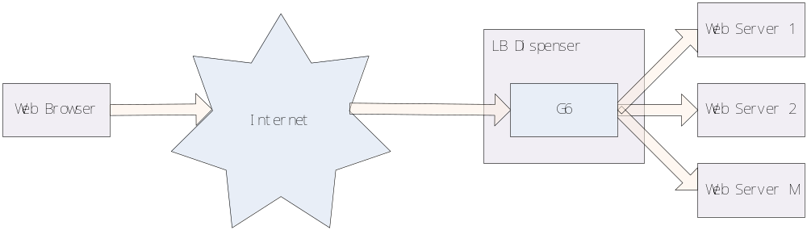
网站服务器集群前面的反向代理，高并发（理论上可支持上万条连接）、高性能（比nginx快）、高伸缩性（根据负载均衡算法和地址配置，允许在线动态伸缩服务器集群）。

与无负载均衡功能的通讯软件配合实现负载均衡分发
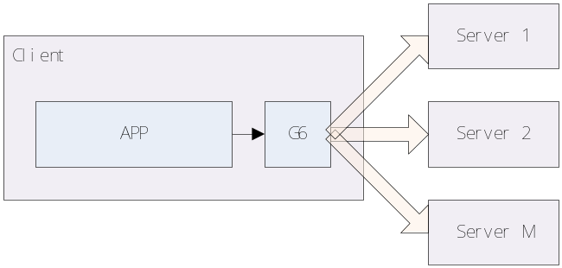
无须改造老的通讯软件，中间接入G6即可实现负载均衡分发，避免改造通讯软件带来的工作量和风险。

双网卡桥接不同网段
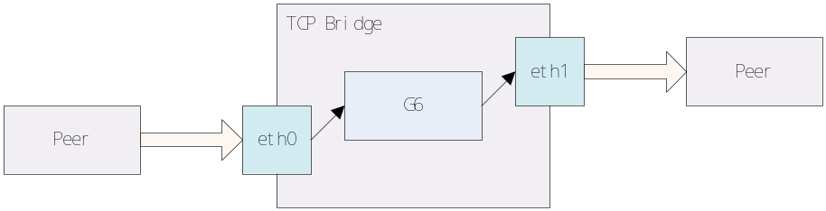
一台机器的两块网卡分别接入两个网段，利用G6可桥接两个网段，提供跨网段直接通讯。

安装

编译安装

编译
（以Linux环境为例）
从源码托管网站下载解开安装包或git克隆源码库
http://git.oschina.net/calvinwilliams/G6
https://github.com/calvinwilliams/G6
进入源码目录
$ cd src
修改安装配置文件，修改目标可执行程序G6安装目录变量"_BINBASE"，这里以安装到$HOME/bin为例
$ vi makeinstall
...
_BINBASE = $(HOME)/bin
编译源码
$ make -f makefile.Linux clean
rm -f LOGC.o
rm -f rbtree.o
rm -f Util.o
rm -f main.o
rm -f Envirment.o
rm -f Config.o
rm -f MonitorProcess.o
rm -f WorkerProcess.o
rm -f AcceptThread.o
rm -f ForwardThread.o
rm -f TimeThread.o
rm -f G6
$ make -f makefile.Linux
gcc -g -fPIC -O2 -Wall -Werror -fno-strict-aliasing -I. -c LOGC.c
gcc -g -fPIC -O2 -Wall -Werror -fno-strict-aliasing -I. -c rbtree.c
gcc -g -fPIC -O2 -Wall -Werror -fno-strict-aliasing -I. -c Util.c
gcc -g -fPIC -O2 -Wall -Werror -fno-strict-aliasing -I. -c main.c
gcc -g -fPIC -O2 -Wall -Werror -fno-strict-aliasing -I. -c Envirment.c
gcc -g -fPIC -O2 -Wall -Werror -fno-strict-aliasing -I. -c Config.c
gcc -g -fPIC -O2 -Wall -Werror -fno-strict-aliasing -I. -c MonitorProcess.c
gcc -g -fPIC -O2 -Wall -Werror -fno-strict-aliasing -I. -c WorkerProcess.c
gcc -g -fPIC -O2 -Wall -Werror -fno-strict-aliasing -I. -c AcceptThread.c
gcc -g -fPIC -O2 -Wall -Werror -fno-strict-aliasing -I. -c ForwardThread.c
gcc -g -fPIC -O2 -Wall -Werror -fno-strict-aliasing -I. -c TimeThread.c
gcc -g -fPIC -O2 -Wall -Werror -fno-strict-aliasing -o G6 LOGC.o rbtree.o Util.o main.o Envirment.o Config.o MonitorProcess.o WorkerProcess.o AcceptThread.o ForwardThread.o TimeThread.o -L. -lpthread
$ make -f makefile.Linux install
cp -f G6 /home/calvin/bin/
如果没有报错则成功编译链接出可执行程序G6并安装到目标目录（如果安装到$HOME以外，注意权限）
编译安装完成！

试运行
复制配置示例文件到配置文件目录
$ cp ../etc/G6.conf $HOME/etc/
测试可执行文件
$ G6
G6 v1.0.0 build Mar 13 2016 01:23:00
TCP Bridge && Load-Balance Dispenser
Copyright by calvin 2016
USAGE : G6 -f (config_pathfilename) [ -t (forward_thread_size) ] [ -s (forward_session_size) ] [ --log-level (DEBUG|INFO|WARN|ERROR|FATAL) ] [ --log-filename (logfilename) ] [ --no-daemon ]
以最小缺省配置运行（只有管理端口）
$ G6 -f $HOME/G6.conf
如果没有报错，发送管理命令“显示装载的所有配置”到管理端口
$ echo "show rules" | nc 127.0.0.1 8600
admin_rule_id | G | 127.0.0.1:* - 127.0.0.1:8600
可以看到只有一条管理规则在内存中
启动成功！
停止
ps -ef | grep G6 | grep -v grep | awk '{if($3==1)print $2}' | xargs kill

使用参考

系统结构
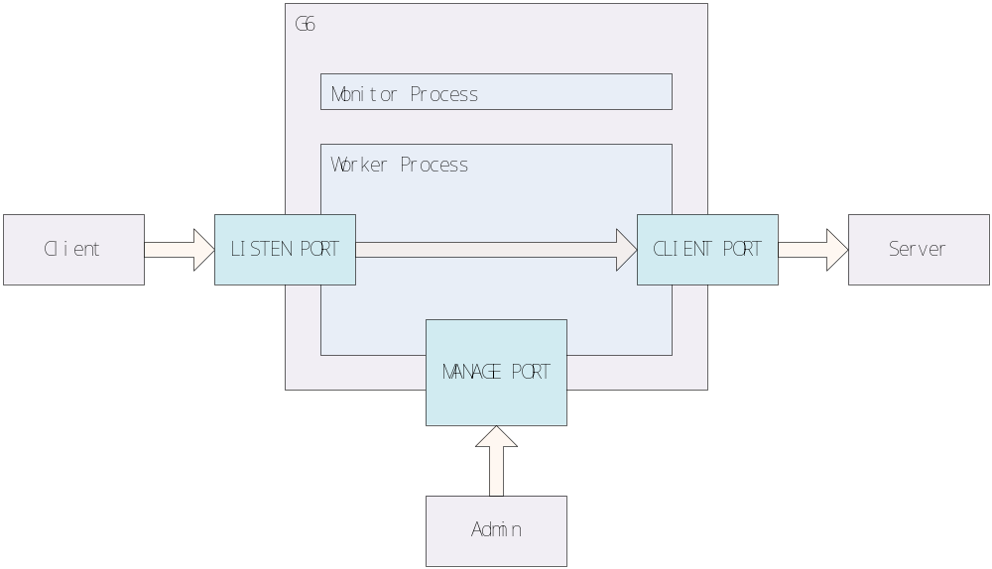
G6由一个管理进程（父进程）和一个工作进程（子进程）组成，其中工作进程由一个接受连接线程、可配置数量（默认为当前机器CPU核数-1，最小一个）的转发线程组和一个时间线程组成。在一台只有双核的机器中缺省启动后的进程布局和线程布局为：
$ ps -ef | grep G6 | grep -v grep
calvin 29781 1 0 20:05 ? 00:00:00 G6 -f G6.conf
calvin 29782 29781 0 20:05 ? 00:00:00 G6 -f G6.conf
$ ps -efL | grep G6 | grep -v grep
calvin 29781 1 29781 0 1 20:05 ? 00:00:00 G6 -f G6.conf
calvin 29782 29781 29782 0 3 20:05 ? 00:00:00 G6 -f G6.conf
calvin 29782 29781 29783 0 3 20:05 ? 00:00:00 G6 -f G6.conf
calvin 29782 29781 29784 0 3 20:05 ? 00:00:00 G6 -f G6.conf

G6对外侦听端口（LISTEN PORT），当有客户端连接上转发端口时，创建一条服务端新连接，并产生数据传输方向相反的两个会话用于后续数据交换。
当两个方向有一端有数据到达时，转发到另一端。
当两个方向有一端连接断开时或定时器达到设定超时时，拆毁另一端，同时销毁两个会话。

G6还提供的若干个管理端口（MANAGE PORT），通过管理端口可以远程查询内部状态、发送命令等。

启停和更新

启动
不带命令行参数执行G6将得到完整的命令行参数列表
USAGE : G6 -f (config_pathfilename) [ -t (forward_thread_size) ] [ -s (forward_session_size) ] [ --log-level (DEBUG|INFO|WARN|ERROR|FATAL) ] [ --log-filename (logfilename) ] [ --no-daemon ]
各项参数说明如下：
-f (config_pathfilename) 指定规则配置文件名
-t (forward_thread_size) 指定转发线程数量，缺省为CPU核数-1，最小一个
-s (forward_session_size) 最大会话数量。最大连接数=最大会话数/2
--log-level (DEBUG|INFO|WARN|ERROR|FATAL) 指定日志等级，缺省为INFO
--log-filename (logfilename) 指定日志文件名，缺省为$HOME/log/G6.log
--no-daemon 非守护进程模式，缺省为守护进程模式

停止
向管理进程（ppid为1）发送TERM信号即可优雅停止G6（关闭侦听端口，等待所有当前会话结束后再退出），也可以向所有G6进程发送KILL信号以强制立即停止。

更新
向管理进程发送USR1信号可重新生成日志文件。
向管理进程发送USR2信号可优雅重启（老进程创建新进程，老进程关闭侦听端口和等待当前所有会话结束后退出，新进程读取新配置文件开始并行工作），用于重载配置、可执行程序平滑升级。

配置文件格式
试运行时使用的是最小配置，只配置了管理规则，以下为分发规则配置示例：
接受来自互联网HTTP请求，连接反向代理服务端口80，然后轮询分发给内网WEB服务器集群192.168.0.101~192.168.0.105:80，这样配置（可能需要root权限）：
my_rule1_id RR *:* - 0.0.0.0:80 > 192.168.0.101:80 192.168.0.102:80 192.168.0.103:80 192.168.0.104:80 192.168.0.105:80 ;
在双网卡连接两个网段的机器192.168.0.51里，接受来自192.168.0.*的连接，转发端口为8080，转发给192.168.1.101:8080，这样配置：
my_rule2_id RR 192.168.0.*:* - 192.168.0.51:8080 > 192.168.1.101:8080 ;
本地软件连接本地G6转发端口8601，然后主备机制分发给192.168.0.101~192.168.0.102的10601端口，这样配置：
my_rule3_id MS 127.0.0.1:* - 127.0.0.1:8601 > 192.168.0.101:10601 192.168.0.102:10601 ;
转发时限制来源地址最多接受一个连接，除了192.168.0.1
my_rule4_id RR ( max_connection = 1 ) 192.168.0.100:* ( max_connections = 0 ) *: 192.168.0.2:8080 > 192.168.0.3:808 ;
转发时设置会话超时时间为120秒
my_rule5_id RR 192.168.0.1:* - ( timeout = 120 ) 192.168.0.2:8080 > 192.168.0.3:8080 ;
转发时限制转发端与目标服务器最多10个连接
my_rule6_id RR *:* - 192.168.0.2:8080 > ( max_connections = 60 ) 192.168.0.3:8080 192.168.0.4:8080 192.168.0.5:8080 ;
设置所有目标服务器为报告模式，必须每隔60秒内报告才能有效，否则失效隔离
my_rule7_id RR *:* - 192.168.0.2:8080 > ( heartbeat = 60 ) 192.168.0.3:8080 192.168.0.4:8080 192.168.0.5:8080 ;

G6.conf缺省配置文件自带完整使用说明注释
////////////////////////////////////////////////////////////
// G6配置文件格式
// 1.各配置词（包括括号、分号等符号）之间必须用白字符隔开，白字符包含空格、TAB和换行
// 2.每条配置用;结尾，中间可以任意折行
// 3.可以用 // 注释到到行尾 或 /*...注释...*/

////////////////////////////////////////////////////////////
// 全局属性 :
(
// moratorium = 60 , // 服务端不可用时暂禁时间，默认不暂禁
// timeout = 60 , // 客户端连接超时，默认不超时
// max_ip = 1 , // 最大IP数量，默认无限制
// max_connections = 2 , // 最大客户端连接数量，默认无限制
// max_connections_per_ip = 2 , // 每个IP最多客户端数量，默认无限制
) ;

////////////////////////////////////////////////////////////
// 管理规则 :
// 规则名（白字符）G（白字符）客户端地址列表（白字符）-（白字符）侦听地址列表（白字符）;
admin_rule_id G 127.0.0.1:* - 127.0.0.1:8600 ;

/*
规则名为唯一的64个字符以内的字符串

客户端地址列表 :
客户端IP:客户端PORT
或
客户端1IP:客户端1PORT 客户端2IP:客户端2PORT?..
IP和PORT可以使用'*'和'?'通配，如"127.0.0.1:*"、"192.168.0.*:*"、"*:*"
*/

////////////////////////////////////////////////////////////
// 转发、分发规则 :
// 规则名（白字符）负载均衡算法（白字符）客户端地址列表（白字符）-（白字符）侦听地址列表（白字符）>（白字符）服务端地址列表（白字符）;

// 接受来自互联网HTTP请求，连接反向代理服务端口80，然后轮询分发给内网WEB服务器集群192.168.0.101~192.168.0.105:80，这样配置（可能需要root权限）：
// my_rule1_id RR *:* - 0.0.0.0:80 > 192.168.0.101:80 192.168.0.102:80 192.168.0.103:80 192.168.0.104:80 192.168.0.105:80 ;

// 在双网卡连接两个网段的机器192.168.0.51里，接受来自192.168.0.*的连接，转发端口为8080，转发给192.168.1.101:8080，这样配置：
// my_rule2_id RR 192.168.0.*:* - 192.168.0.51:8080 > 192.168.1.101:8080 ;

// 本地软件连接本地G6转发端口8601，然后主备机制分发给192.168.0.101~192.168.0.102的10601端口，这样配置：
// my_rule3_id MS 127.0.0.1:* - 127.0.0.1:8601 > 192.168.0.101:10601 192.168.0.102:10601 ;

// 转发时限制来源地址最多接受一个连接，除了192.168.0.100
// my_rule4_id RR ( max_connection = 1 ) 192.168.0.100:* ( max_connections = 0 ) *: 192.168.0.2:8080 > 192.168.0.3:808 ;

// 转发时设置会话超时时间为120秒
// my_rule5_id RR 192.168.0.1:* - ( timeout = 120 ) 192.168.0.2:8080 > 192.168.0.3:8080 ;

// 转发时限制转发端与目标服务器最多10个连接
// my_rule6_id RR *:* - 192.168.0.2:8080 > ( max_connections = 60 ) 192.168.0.3:8080 192.168.0.4:8080 192.168.0.5:8080 ;

// 设置所有目标服务器为报告模式，必须每隔60秒内报告才能有效，否则失效隔离
// my_rule7_id RR *:* - 192.168.0.2:8080 > ( heartbeat = 60 ) 192.168.0.3:8080 192.168.0.4:8080 192.168.0.5:8080 ;

/*
my_rule9_id RR
( max_connections = 100 )
192.168.0.1:* ( max_connections = 10 )
192.168.0.2:* ( max_connections = 5 )
192.168.0.*:* ( max_connections = 1 )
-
( timeout = 60 )
192.168.0.50:8080 ( timeout = 10 )
192.168.0.50:8081
>
( max_connections = 100 , heartbeat = 60 )
192.168.0.101:80 ( max_connections = 20 )
192.168.0.102:80 ( max_connections = 10 )
192.168.0.103:80
192.168.0.104:80
192.168.0.105:80 ( heartbeat = 30 )
;
*/

/*
侦听地址列表 和 服务端地址列表 同 客户端地址列表 但不允许出现通配符

地址属性格式 :
(（白字符）属性名（白字符）=（白字符）属性值（白字符）)
或
(（白字符）属性1名（白字符）=（白字符）属性1值（白字符）,（白字符）属性2名（白字符）=（白字符）属性2值（白字符）,...)

全局属性会自动继承到地址列表前属性，地址列表前配置的属性会自动继承到地址列表中，每个地址后也可以配置属性，越后者优先

客户端地址列表中可以配置的属性有
max_connections : 最大连接数
转发端地址列表中可以配置的属性有
timeout : 双向会话超时时间（缺省单位：秒）；可以加后缀单位's'或'm'或'h'
服务端地址列表中可以配置的属性有
max_connections : 最大连接数
heartbeat : 心跳周期，当配置该参数时，必须在周期内通过管理端口向该IP:PORT报告，否则该服务端被失效隔离；可以加后缀单位's'或'm'或'h'
报告简易命令 :
echo "beartbeat 192.168.0.101 80" | nc 127.0.0.1 8600
也可与复杂的检测脚本配合

负载均衡算法 :
MS : 主备
RR : 轮询
LC : 最少连接数
RT : 最小响应时间
RD : 随机
HS : 哈希（根据来源IP）
*/
特殊注意：常见配置错误为配置词之间没有用白字符隔开！

负载均衡算法

主备
当前后端服务器无法访问时，切换到下一台后端服务器，如果没有可用后端服务器则返回错误。
主备算法配置符为"MS"

轮询
选定当前后端服务器后切换指针指向下一台后端服务器，以供下一次选择，如果没有可用后端服务器则返回错误。
轮询算法配置符为"RR"

最少连接数
在所有可用的后端服务器中选择一台当前连接数最少的服务器，如果没有可用后端服务器则返回错误。
轮询算法配置符为"LC"

最小响应时间
在所有可用的后端服务器中选择一台以往数据交换反应最快的服务器，如果没有可用后端服务器则返回错误。
轮询算法配置符为"RT"

随机
每次随机选择一台后端服务器。如果当前服务器不可用，则尝试检查下一台，直到找到一台可用或者返回错误。
为实现随机均匀分布，如果第一次击中不可用服务器但最终找到可用服务器，选定服务器前，交换第一次和最后一次服务器配置单元。
轮询算法配置符为"RD"

哈希
根据客户端IP哈希选定一台后端服务器，如果该服务器当前状态不可用，则返回错误。
轮询算法配置符为"HS"

隔离后端服务器机制
G6提供了三种隔离后端服务器机制：

出错暂禁
当接受侦听端口连接后，创建客户端连接后端服务器时，如果连接失败，则会设置该服务器状态为不可用，同时设置暂禁时间（缺省为0秒，可以用全局属性moratorium改变该值），等过了暂禁时间后，该服务器自动恢复正常状态。

心跳报告
启动时初始化指定或所有后端服务器为不可用状态，需向管理端口定期（长连接或短连接）发送心跳指令维持正常状态，心跳指令可重置不可用倒计时，一旦心跳周期结束时未接到心跳指令，立即改为不可用状态。
当条转发规则中，所有服务端地址列表前配置属性heartbeat可置所有服务端为心跳报告模式，如
my_rule9_id RR
*:*
-
192.168.0.50:8081
>
( heartbeat = 60 )
192.168.0.101:80
192.168.0.102:80
192.168.0.103:80
192.168.0.104:80
192.168.0.105:80
;
也可单独设置某个服务端为心跳报告模式
my_rule9_id RR
*:*
-
192.168.0.50:8081
>
192.168.0.101:80
192.168.0.102:80
192.168.0.103:80 ( heartbeat = 60 )
192.168.0.104:80
192.168.0.105:80
;

管理命令主动暂禁
当后端某台服务器要暂时离线时，可通过管理端口发送主动暂禁指令，G6将立即隔离该后端服务器，直到到达暂禁结束时间，如暂禁192.168.0.101:80十分钟
echo "disable 192.168.0.101 80 600" | nc 127.0.0.1 8600
期间也可以立即启用，如果不想等到暂禁期满
echo "enable 192.168.0.101 80" | nc 127.0.0.1 8600

心跳报告模式和管理命令主动暂禁模式可与其它复杂检测脚本配合，定制化检测逻辑，如部署在其它机器上的检测脚本周期性GET某个URL，如果返回成功则发送心跳，或返回失败则发送主动暂禁指令。

连接数控制

客户端连接数控制
G6可限制每个客户端连接数（配置键max_connections）、IP数（配置键max_ip）、每个IP连接数（配置键max_connections_per_ip）。如果配置属性在所有客户端地址列表前则继承影响所有客户端，如果配置在某个客户端地址后面则影响当前客户端，后者优先。如果不配置则不限制。
my_rule9_id RR
( max_ip = 10 , max_connections_per_ip = 10 , max_connections = 50 )
192.168.0.1:* ( max_ip = 2 )
192.168.0.2:* ( max_connections_per_ip = 2 )
192.168.0.*:* ( max_connections = 10 )
-
192.168.0.50:8081
>
192.168.0.101:80
192.168.0.102:80
192.168.0.103:80
192.168.0.104:80
192.168.0.105:80
;

服务端连接数控制
G6可限制每个服务端连接数（配置键max_connections）。如果配置属性在所有服务端地址列表前则继承影响所有服务端，如果配置在某个服务端地址后面则影响当前服务端，后者优先。如果不配置则不限制。
my_rule9_id RR
192.168.0.*:*
-
192.168.0.50:8081
>
( max_connections = 10 )
192.168.0.101:80
192.168.0.102:80 ( max_connections = 2 )
192.168.0.103:80
192.168.0.104:80
192.168.0.105:80
;

超时控制
G6可设置会话无数据交换超时时间（配置键timeout）。如果配置属性在所有转发端地址列表前则继承影响所有转发端，如果配置在某个转发端地址后面则影响当前转发端，后者优先。如果不配置则不超时。
my_rule9_id RR
192.168.0.*:*
-
( timeout = 60 )
192.168.0.50:8080 ( timeout = 30 )
192.168.0.50:8081
>
192.168.0.101:80
192.168.0.102:80
192.168.0.103:80
192.168.0.104:80
192.168.0.105:80
;

管理命令
直接telnet连接管理端口，即可进入管理界面，然后发送管理命令即可，如
telnet 127.0.0.1 8600
也可以通过其它工具如nc一次性发送执行完后立即返回
echo "show sessions" | nc 127.0.0.1 8600
管理命令如下：
查询以装载的所有规则
show rules
查询当前所有会话
show sessions
临时暂禁某个后端服务端口
disable (ip) (port)
恢复某个后端服务端口
enable (ip) (port)
向G6报告，以免被失效隔离（需要周期性发送）
beartbeat (ip) (port)
退出管理命令界面
quit

性能测试
在网站反向代理场景，我们拿使用最广泛的Nginx来做比对。
因为家里机器有限，性能测试用两台Linux来做，一台是实体机A，一台是虚拟机B（外面实体机是Windows），A机里用ab发起并发300共50000个HTTP请求到B，B上部署G6和Nginx，配置轮询算法分发回A机上的Apache的5个虚拟站点。
A机：
CPU AMD E-350 Processor 1.6GHz*2
内存 4GB
B机：
CPU Intel(R) Core(TM) i3-3240 CPU @ 3.40GHz*2
内存 500Mbo
G6配置如下：
admin_rule_id G
127.0.0.1:*
-
127.0.0.1:8600
;
press_rule_id RR
192.168.6.111:*
-
192.168.6.54:8601
>
192.168.6.111:8801
192.168.6.111:8802
192.168.6.111:8803
192.168.6.111:8804
192.168.6.111:8805
;
Nginx配置如下（只输出错误日志）：
events {
worker_connections 1024;
}
http {
include mime.types;
default_type application/octet-stream;
sendfile on;
upstream site {
server 192.168.6.111:8801 ;
server 192.168.6.111:8802 ;
server 192.168.6.111:8803 ;
server 192.168.6.111:8804 ;
server 192.168.6.111:8805 ;
}
server {
listen 8701 ;
server_name 192.168.6.54 ;
location / {
root html ;
index index.html index.htm ;
proxy_pass http://site ;
}
}
access_log off ;
}
启动G6（只输出错误日志）
G6 -f press.conf --log-level ERROR
启动Nginx
nginx
压测脚本
if [ $# -eq 0 ] ; then
MAX_ROUND=999
else
MAX_ROUND=$1
fi

ROUND=0
while [ $ROUND -le $MAX_ROUND ] ; do
TIME1=`ab -c 300 -n 50000 http://192.168.6.54:8601/index2.html | grep "Requests per second" | awk '{print $4}'`
sleep 2
TIME2=`ab -c 300 -n 50000 http://192.168.6.54:8701/index2.html | grep "Requests per second" | awk '{print $4}'`
sleep 1
echo "ROUND: $ROUND G6: $TIME1 Nginx: $TIME2"
TIMES1[$ROUND]=$TIME1
TIMES2[$ROUND]=$TIME2
sleep 1
ROUND=`expr $ROUND + 1`
done

echo "--- result ---------"

ROUND=0
while [ $ROUND -le $MAX_ROUND ] ; do
echo "ROUND: $ROUND G6: ${TIMES1[$ROUND]} Nginx: ${TIMES2[$ROUND]}"
ROUND=`expr $ROUND + 1`
done
反复跑了10*3轮，结果如下：
ROUND | G6 | Nginx | (G6-Nginx)/Nginx*100%
1 | 2362.43 | 2370.41 | -0.34%
2 | 2342.65 | 2302.41 | 1.75%
3 | 2514.02 | 2287.89 | 9.88%
4 | 2322.4 | 2402.21 | -3.32%
5 | 2444.29 | 2387.26 | 2.39%
6 | 2420.46 | 2243.33 | 7.90%
7 | 2418.13 | 2287.04 | 5.73%
8 | 2355.61 | 2270.59 | 3.74%
9 | 2475.75 | 2284.26 | 8.38%
10 | 2385.67 | 2318.5 | 2.90%
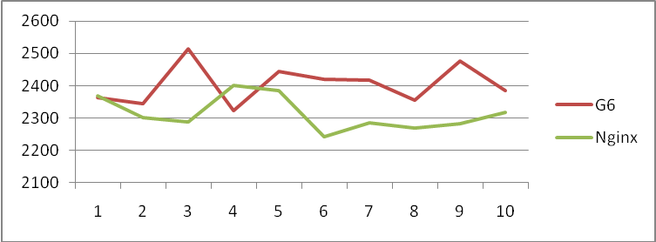
ROUND | G6 | Nginx | (G6-Nginx)/Nginx*100%
1 | 2087.81 | 2029.56 | 2.87%
2 | 2091.75 | 2080.61 | 0.54%
3 | 2179.92 | 2159.78 | 0.93%
4 | 2169.49 | 2069.9 | 4.81%
5 | 2233.48 | 2085.19 | 7.11%
6 | 2237.65 | 2018.47 | 10.86%
7 | 2092.45 | 2119.8 | -1.29%
8 | 2170.11 | 2052.72 | 5.72%
9 | 2147.43 | 2053.06 | 4.60%
10 | 2240.2 | 2122.01 | 5.57%
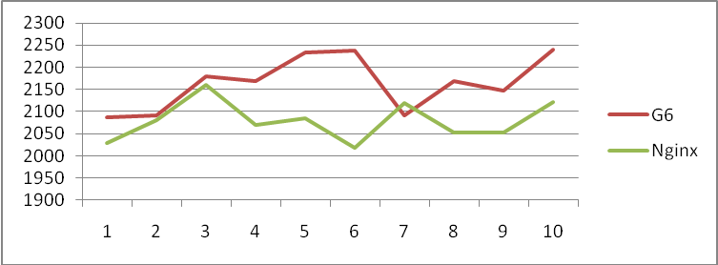
ROUND | G6 | Nginx | (G6-Nginx)/Nginx*100%
1 | 2127.61 | 2145.95 | -0.85%
2 | 2268.37 | 2227.7 | 1.83%
3 | 2356.53 | 2155.04 | 9.35%
4 | 2322.03 | 2134.54 | 8.78%
5 | 2205.4 | 2214.02 | -0.39%
6 | 2101.11 | 2115.53 | -0.68%
7 | 2174.56 | 2171.36 | 0.15%
8 | 2203.29 | 2136.8 | 3.11%
9 | 2253.41 | 2211.55 | 1.89%
10 | 2286.82 | 2246.1 | 1.81%
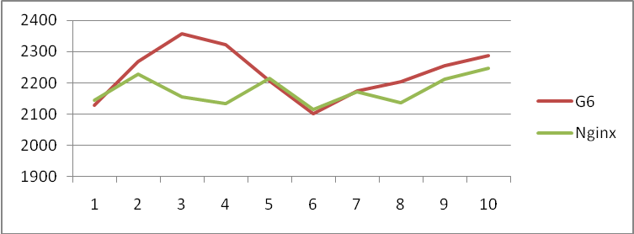

G6在负载均衡性能要略高于Nginx！
但功能上G6多了隔离后端服务器机制，这是nginx所没有的负载均衡器重要特性。

与同类产品比较
 | LVS | Nginx | G6
安装、配置难度 | 难 | 简单 | 超简单
工作网络层次 | 2~4层 | 7层 | 4层
工作层次 | 内核层 | 应用层 | 应用层
工作协议 | TCP/IP/MAC | HTTP(S)、SMTP、POP(3) | 基于TCP的任何协议，并对HTTP做了优化
并发支持 | 超过6万 | 不超过6万 | 不超过6万
自带的对后端的主动健康检测 | 无 | 无 | 心跳报告和管理命令主动暂禁两种模式
性能 | 快 | 中等 | 中等稍快
负载均衡算法 | 全支持 | 全支持 | 全支持
平滑重载配置或重启 | 需要keepalived配合 | 可以 | 可以
操作系统 | 仅Linux | UNIX/Linux、WINDOWS | 目前仅Linux，后续增加WINDOWS、AIX等
其它功能 | 无 | Web服务器 | HTTP静态页面高速缓存池（待开发）

设计与实现

内部结构
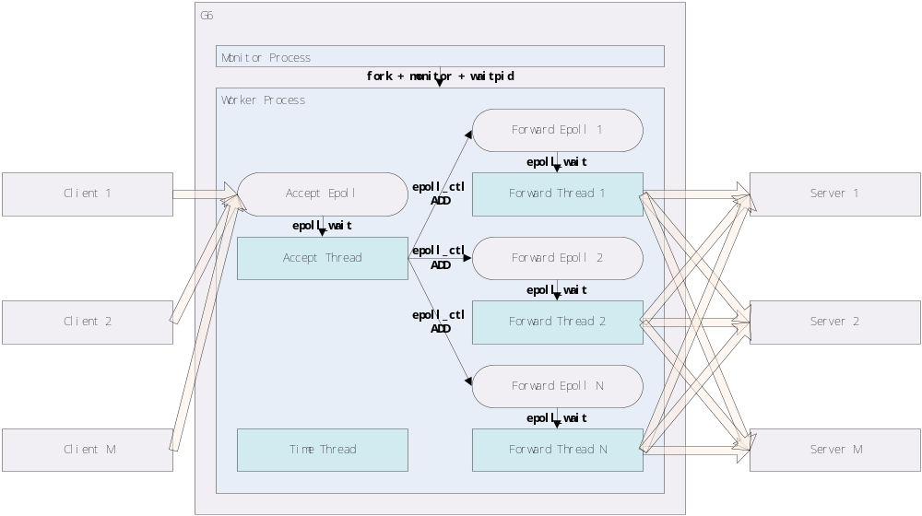
G6采用父子进程+多线程结构设计。
管理进程（src/MonitorProcess.c）派生工作进程，然后监控工作进程存活，一旦发现工作进程结束就重启之。
工作进程（src/WorkerProcess.c）创建侦听端口放入侦听epoll池，创建若干（缺省为CPU核数-1，最少一个）转发线程、时间线程，本身转化为连接接受线程。
连接接受线程（src/AcceptThread.c）从侦听epoll池（ET模式）等待接受新连接，均衡放入转发epoll池。
转发线程（src/ForwardThread.c）从自己的转发epoll池（LT模式）中等待数据交换事件，并处理之。
时间线程（src/TimeThread.c）定时刷新时间，提供给其它线程使用，避免写日志等操作频繁取当前时间，提高性能。

平滑重启
平滑重启用于重载配置和可执行程序无缝升级。
管理进程收到平滑重启信号（USR2）后，保存所有侦听端口描述字到环境变量，通知工作进程关闭所有侦听端口，然后创建下一代新管理进程，最后优雅等待结束。新管理进程在创建侦听端口时，如果环境变量中存在老一代的侦听端口，则复用，否则新创建侦听端口。

